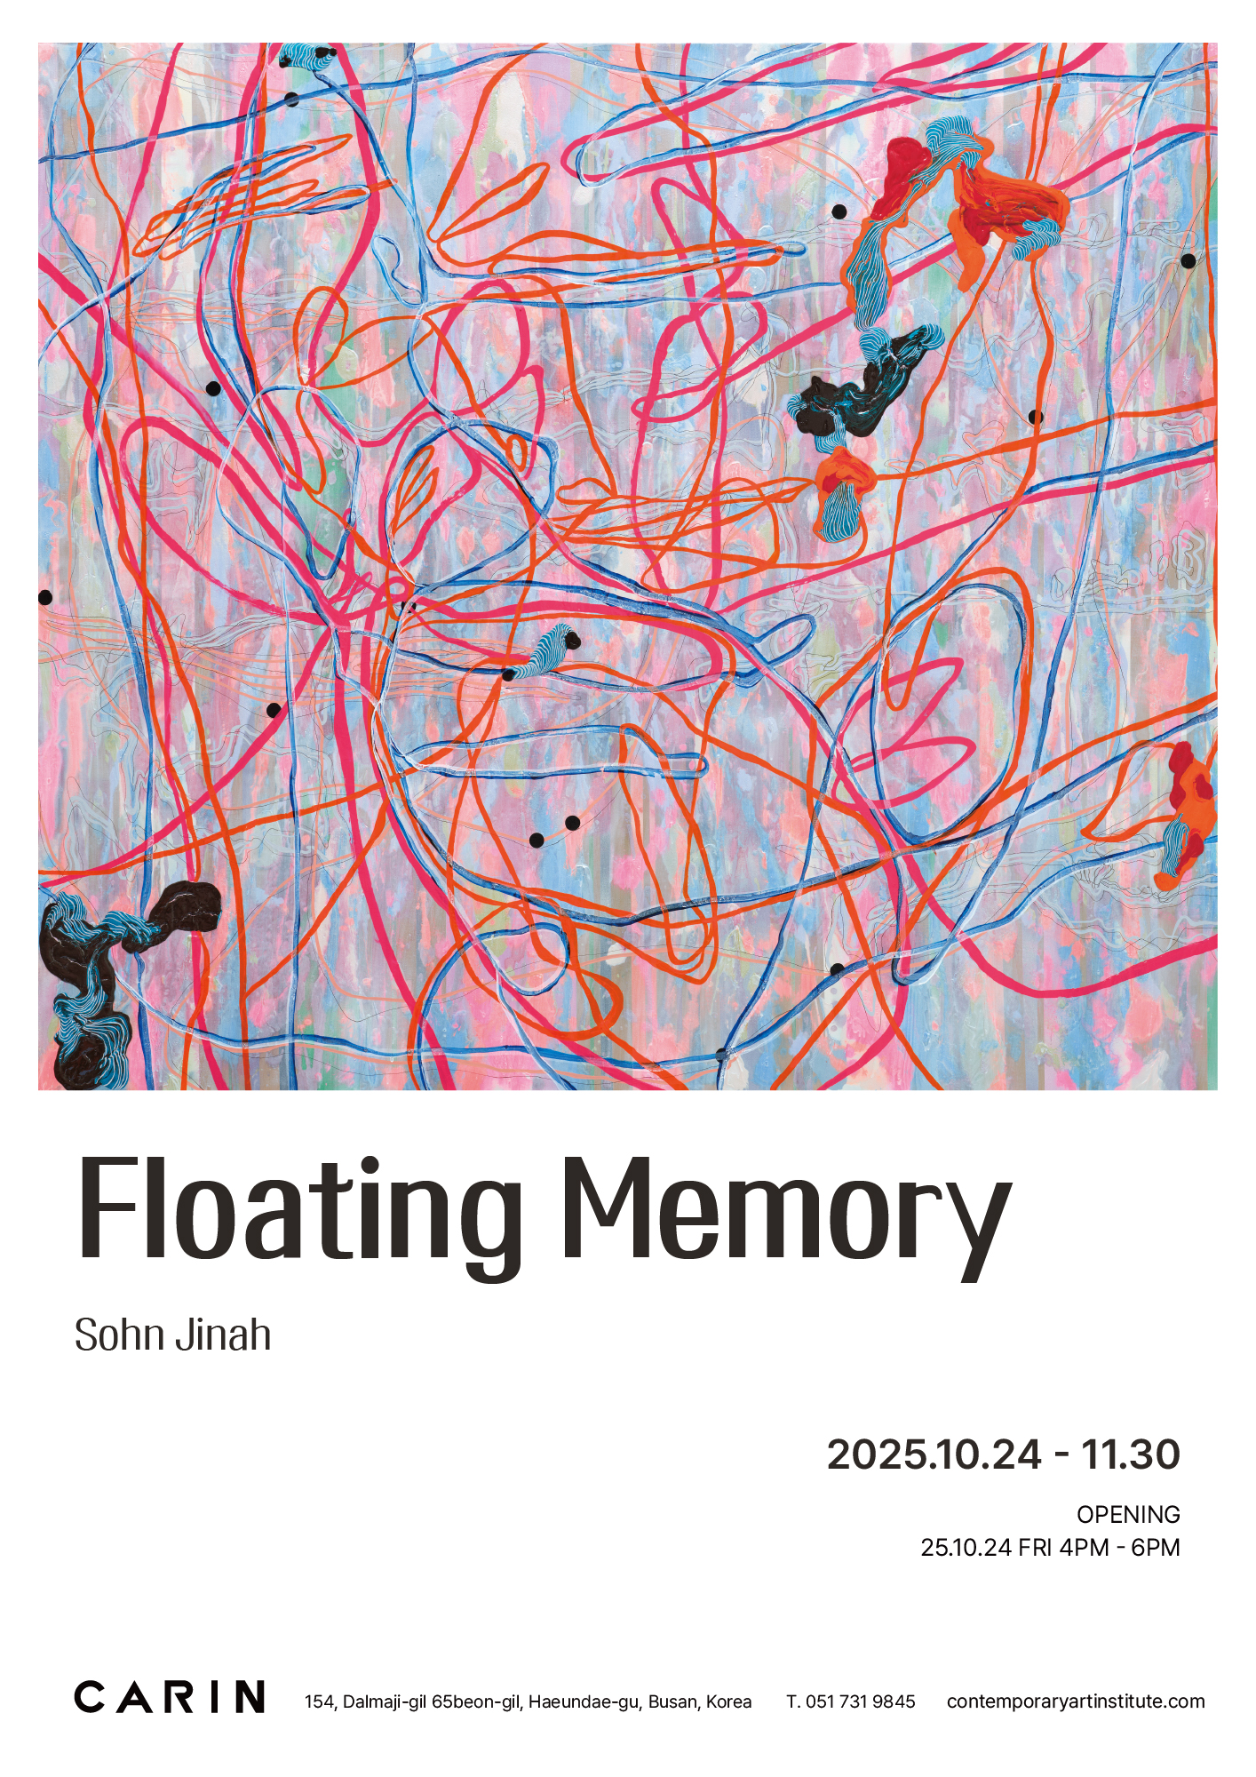
1. 전시 개요

전시 제목 | 《 Floating Memory : 손진아 》
전시 기간 | 2025.10.24(금) – 11.30(일), 10:00 – 18:00 (월요일 휴관)
전시 장소 | CARIN (부산광역시 해운대구 중동 달맞이길 65번길 154, 2층)
오픈 행사 | 2025.10.24(금) 16:00 – 18:00
담당 연락 | 이지윤 팀장 / 010-8366-8677 / maisondecarin@gmail.com

2. 전시 서문

CARIN에서는 10월 24일부터 11월 30일까지 손진아 작가의 개인전 《Floating Memory》를 개최한다.
이번 전시는 작가가 오랜 시간 탐구해온 감정의 리듬과 내면의 풍경을 주제로, 기억과 감정이 부유하는 회화적 공간을 선보인다. 작가는 매 순간의 감정 변화를 직관적으로 포착하며, 자유로운 선의 흐름으로 화면을 채워나간다. 이러한 회화적 과정은 관람자에게 내면의 감각을 일깨우고, 감정의 대화를 이끌어내는 매개로 작용한다. 이번 전시를 통해 관람자들이 자신의 내면을 들여다보고, 감정의 흐름을 느껴보는 시간을 가지길 바란다.

손진아의 작업은 매 순간의 감정선이 자유롭게 흐르는 ‘감정의 지형도’에 가깝다. 그의 화면은 빈틈없이 채워져 있으면서도 일정한 여백을 품고 있으며, 강렬한 색의 진동과 유연한 곡선이 만들어내는 리듬은 감정의 파동처럼 밀려온다. 붓질의 굵기, 선의 방향, 색의 번짐은 모두 작가가 느낀 감정의 즉각적 반응으로 남겨진 흔적이다. 계획된 구도나 계산된 형태보다, 순간의 감각과 몰입이 만들어낸 자연스러운 조화가 작품의 본질을 이룬다.
이번 전시에서 손진아는 오랫동안 자신을 상징하던 오브제 ‘의자’를 벗어나, 회화의 근원적인 요소인 점·선·면과 색채로 돌아간다. 그는 식물의 패턴과 생명체의 유기적 흐름에서 출발해, 감정의 떨림과 에너지를 시각화한다. 화면 위에서 반복적으로 나타나는 물방울무늬, 당초문을 연상시키는 패턴, 자유롭게 교차하는 선들은 모두 내면의 감정이 자연의 리듬과 만나 이루어진 ‘심상 풍경’이다.
그의 회화에서 인간의 감정과 자연의 에너지는 분리되지 않으며, 물질과 정신이 하나로 이어지는 ‘물아일체(物我一體)’의 상태로 확장된다. 작가는 이번 전시를 “기억이 떠오르는 순간을 붙잡기보다, 그 부유하는 감정의 흐름을 따라가는 과정”이라 말한다. 《Floating Memory》라는 제목은 바로 그 ‘흐름’의 감각에서 비롯되었다. 색채와 선의 진동 속에서 관람자는 각자의 기억과 감정을 투사하며 자신만의 내면적 풍경을 마주하게 된다.
손진아의 회화는 단순히 시각적인 추상을 넘어, 감정의 흔적이 쌓이고 겹치는 과정을 담고 있다. 시간의 결이 중첩된 색채의 층위 속에서 작가는 ‘지금, 이 순간’의 감정을 기록한다. 그녀에게 작업은 감정의 기록이자 일종의 명상이다. 화면 위에 남겨진 색의 흐름과 선의 떨림은 곧 작가의 내면 풍경이자, 관람자 스스로의 기억을 비추는 거울이 된다.

손진아(b.1967) 작가는 숙명여대 회화과 및 홍익대 교육대학원을 과정을 마친 후 뉴욕주립대에서 회화와 조각으로 석사과정을 졸업했다. Inscape Scape (비케이갤러리, 2017), Line, Pattern (LIG아트스페이스 한남 STUDIO, 2015), 313 아트프로젝트(서울, 2011), 아트사이드갤러리(서울, 2009/2007/2004/2002), 성곡미술관(서울, 2002) 등 20여 회 이상 개인전을 개최했다. 화이트블럭갤러리(파주, 2012), 플러턴호텔(싱카폴, 2010), 서울시립미술관(서울, 2010), 피그갤러리(서울, 2009), 가나아트센터(서울, 2007) 등 국내외 미술관에서 개최한 기획전에 참여했다. 작품은 국립현대미술관, 서울시립미술관, 포스코, 외교통상부, 신한은행, 하나은행, 임페리얼펠리스호텔(필리핀) 등에 소장되어 있다.

3. 주요 작품이미지

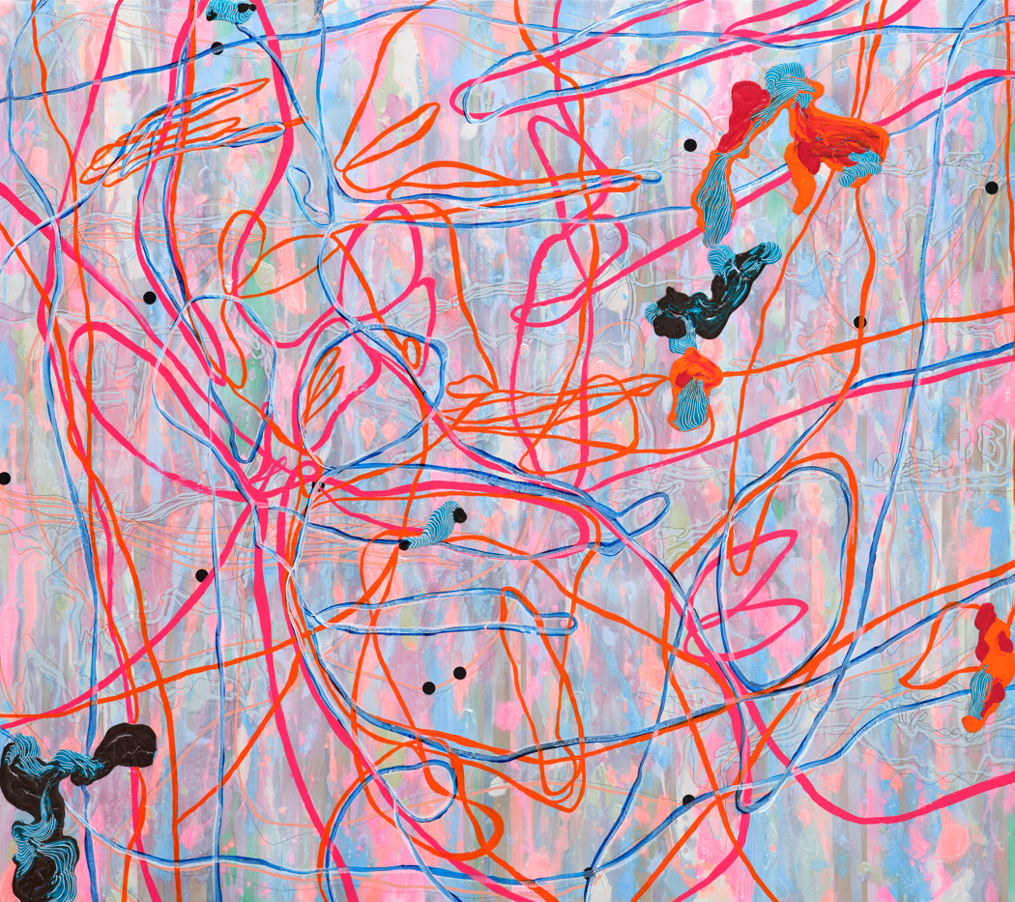

Dancing inside
160 x 180cm
Acrylic on canvas
2022

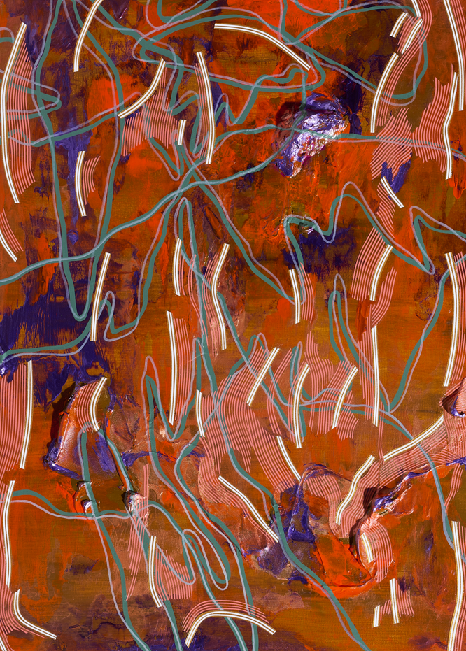

A wobbly step
91 x 60cm
Acrylic on canvas
2025

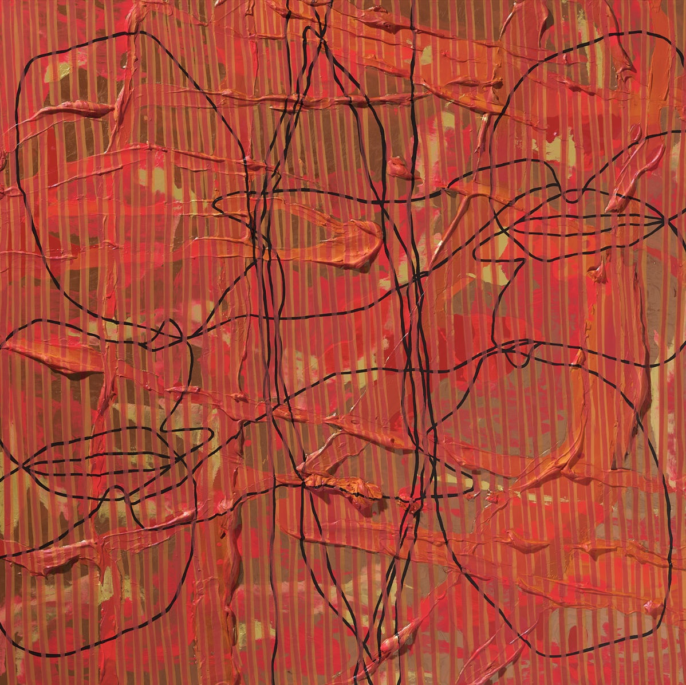

Tropical night
120 x 120cm
Acrylic on canvas
2025

4. 작가 CV

손진아 (b.1967)

학력
1990 숙명여자대학교 미술대학 회화과 졸업
1992 홍익대학교 대학원 미술교육과 졸업
1995 뉴욕 주립대학교 대학원 회화전공
2006 뉴욕 주립대학교 대학원 조소전공

개인전
2016 갤러리 휴, 싱가폴,싱가폴
2015 갤러리 LIG ART SPACE 한남,서울
2014 갤러리 미고,부산
2013 갤러리 포스,베이징798,베이징,중국
2011 313 아트 프로젝트, 서울
2009 매드 아트 디자인 뮤지엄 만다린, 싱가폴
2009 갤러리 아트사이드,서울
2007 갤러리 아트사이드,서울
2006 사무엘도르스키뮤지엄,뉴욕주립대학,뉴욕
2004 갤러리 아트사이드,서울
2003 포스코 미술관, 서울
2002 갤러리 아트사이드, 서울
2002 성곡 미술관, 서울
2001 이목화랑, 서울
2001 갤러리 아트사이드, 서울
2001 갤러리 고찌마찌, 동경,일본
2001 갤러리 사오도모스 동경, 일본
1998 갤러리 메이, 서울
1998 인터컨티넨탈 호텔, 서울
1996 갤러리 시우터, 서울
1995 조성희 화랑, 서울
1995 The College Art Gallery,뉴욕
1992 윤갤러리, 서울
1991 나우갤러리, 서울

단체전
2025 Riffs and Rhythms, 333갤러리,서울
2023 Journey together, 갤러리 마노,서울
2023 art pick, 예술의 전당 서울
2022 부산아트쇼, 벡스코 부산
2021 제주아트페스타, 제주
2018 부산아트쇼, 벡스코 부산
2017 Seattle Artfair, Seattle,U.S.A
2016 context art Miami, Art Miami, U.S.A
2016 아트경기 스타트업, 경기창조경제 혁신센터.판교
2016 교감, 현대백화점,판교
2016 아트 스테이지 싱가폴,싱가폴
2015 After 10 years, 갤러리 마노,서울
2015 G Seoul 아트페어, 서울
2014 아트아시아상하이, 롱뮤지움, 상하이
2014 Identity, 포스갤러리, 베이징, 중국
2014 신지앙 비엔날레, 신지앙 국제회의중심, 신지앙, 중국
2014 부산아트쇼, 벡스코 부산
2014 East Bridge 란쩌우, 란쩌우 회의중심, 란쩌우, 중국
2014 아트베이징, 농업전람관, 베이징, 중국
2014 Crashing world, 송좡 미술관, 베이징, 중국
2014 17th 베이징 아트페어, 농업전람관, 베이징, 중국
2013 현,현전 LIG 아트스페이스,서울
2013 아트 스테이지 싱가폴,싱가폴
2013 아트 심천, 심천 회의중심, 심천, 중국
2013 FORCE 레지던시 작가전, 포스갤러리, 베이징, 중국
2013 행복을 위하여, 하문 미술관, 하문, 중국
2013 Joy palace 개관전, Joy palace, 베이징, 중국
2012 아트베이징, 농업전람관, 베이징, 중국
2012 KIAF , 코엑스,서울
2012 김찬일,손진아2인전 갤러리 White Block,헤이리
2012 Art Beijing 베이징,중국
2012 Art Edition 코엑스,서울
2012 20x20cm전 갤러리 마노, 서울
2011 KIAF , 코엑스,서울
2011 Elephant parade. 싱가폴
2011 Asia top gallery in Hotel. Hyatt Hotel, 서울
2011 Korean art show 2011. 뉴욕
2010 홍콩국제아트페어. 홍콩,홍콩
2010 KIAF .코엑스,서울
2010 Asia top gallery in Hotel. shilla Hotel, 서울
2010 색(SAIC)-욕망에서 숭고까지. 홍익대학교 미술관
2010 매체와 상상력. 이화여자대학교 미술관
2010 선화랑 33주년 기념전. 선화랑, 서울
2010 수상한 집으로의 초대. 서울시립미술관 남서울분관
2010 Art in the City. Fullerton hotel, 싱가폴
2009 Happy Memories. 서울대학병원 역삼동, 서울
2009 Singapore international art fair. singapore
2009 포천 아트밸리 조각 심포지엄.포천아트밸리,포천
2009 Asia top gallery in Hotel. Hyatt Hotel, 서울
2009 Mad for furniture. Nefs space, 서울
2009 유아트스페이스 개관기념전. 유아트스페이스,서울
2009 We Now .인사아트센터, 서울
2009 우림화랑35주년개관기념전.우림화랑,서울
2009 화랑미술제 .Bexco,부산
2009 Beauty & Beast 손진아,홍정표2인전.갤러리 123,서울
2009 현대미술의 풍경,마음의풍경. 롯데애비뉴얼,서울
2008 Merry colorful abstract . 갤러리아트사이드,서울
2008 정형에 도전하다 .인터알리아,서울
2008 ACAF, Newyork pier 92,뉴욕시티,뉴욕.미국
2008 GMA .Montrix,SWISS
2008 성상은,손진아 2인전.표화랑사우스.서울
2008 SIPA.예술의 전당, 서울
2008 Singapore international art fair.singapore
2008 Asia top gallery in Hotel. 동경.일본
2008 Scope hampton Newyork. 뉴욕,미국
2008 신세계아트페어,Holly Hoops. 신세계백화점,서울
2008 시카고 인터내셔날 아트페어. 머천다이즈 마켇, 시카고
2008 화랑 미술제. Bexco,부산
2008 아르코 아트페어.마드리드.스페인
2007 Merry christmas and a Happy new year,GalleryMano, Seoul
2007가나아뜰리에보고전.인사아트센터,서울,부산가나화랑,가나시떼,파리
2007 인천 국제여성미술비엔날레,인천
2007 ACAF, Newyork pier 92,뉴욕시티,뉴욕.미국
2007 화랑미술제, 갤러리아트사이드,예술의 전당, 서울
2007 Blind mind전, 현대백화점본점, 서울
2007 싱가폴 국제아트페어, 싱가폴
2007 Private collection전, 가나아트센타,서울
2007 일상으로의 초대전, 신세계아트월갤러리, 서울
2007 서울옥션 아트쇼, 작가관, 코엑스, 서울
2007 Tuning BOLONI전 .Boloni사옥,베이징.중국
2007 KIAF ,서울 엑스포전시장,서울
2007 베이징 인터내셔날 아트페어,베이징,중국
2007 시카고 인터내셔날 아트페어. 머천다이즈 마켇 ,시카고 ,
2006 상하이 인터내셔날 아트페어,상하이,중국
2006 가나오픈스튜디오 ,가나평창동아뜰리에,서울
2006 윈도우갤러리,갤러리아트사이드,서울
2006 화랑미술제 ,가나화랑,예술의전당,서울
2006 시카고 인터내셔날 아트페어,머천다이즈마켇,시카고
2005 여덟 개의 얼굴전, 쥬키찬 미슬관,상하이,중국
2004 Life Landscape전, 서울시립미술관, 서울
2004 KCAF 예술의 전당,서울
2004 가늘고 긴 그림전, 마노갤러리, 서울
2004 KIAF,서울엑스포 전시장,서울
2004 그림하나 가구하나, 유아트스페이스, 서울
2004 예술가는 마법사 , 갤러리 아트사이드, 서울
2003 KCAF 예술의전당,서울
2003 김찬일,손진아-갤러리마노개관기념전,갤러리마노,서울
2003 유쾌한 공작소, 서울시립미술관, 서울
2003 동화속 미술여행, 갤러리 현대, 서울
2003 Modern Arts in Hardcore DIOR,원화랑, 서울
2003 시민과 함께하는 아트벤치전, 갤러리 아트사이드,
여의도 시민공원, 서울
2003 그림 있는 집, 서울옥션, 서울
2002 마니프, 예술의 전당, 서울
2002 KCAF 예술의 전당, 서울

그 외 120여회 이상의 그룹전에 참여.

작품소장처
국립현대미술관
서울시립미술관
포스코
UBS
Hotel LKF by Rhombus, 중국
Hotel Mandarin Taipei,대만
St,REGIS Hote,중국
NOVOTELAMBASSADOR 부산
메리츠 증권 여의도
메리어트호텔 여의도 파크센터
제주 하이얏트호텔
워커힐호텔
쉐라톤호텔,서울
Imperial Palace Hotel. 필리핀
포천 아트밸리
아셈
외교통상부
한국투자증권
CJ상암
신한은행
하나은행

외 다수.

